Mesterházy Zsolt
________________________________________________________

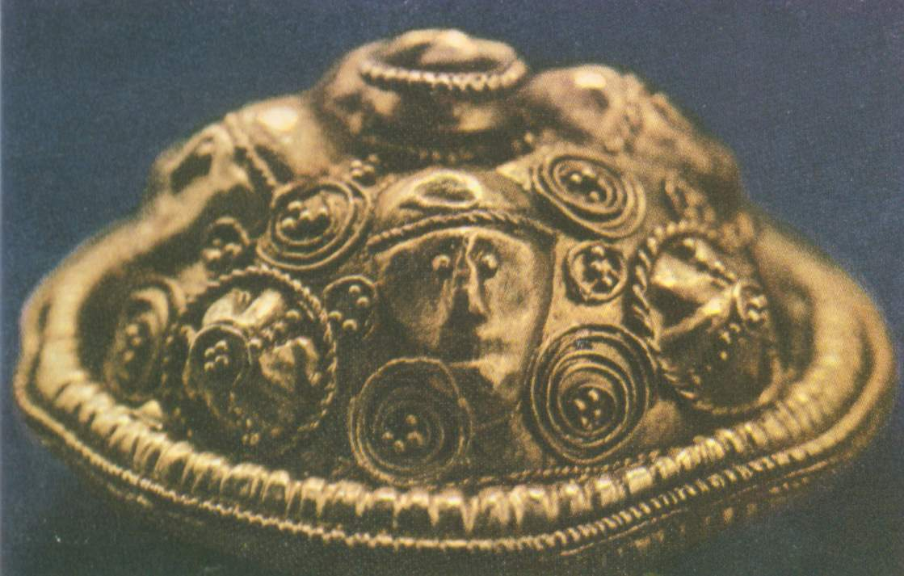
18. kép. Maszkos gyöngy a száraz-regölyi aranykincsből. Magyar Nemzeti Múzeum.

A magyar ókor

A Nagy Ókori Világháború
és a

“Róma-szindróma”

Keletiek (kelták) és etruszkok

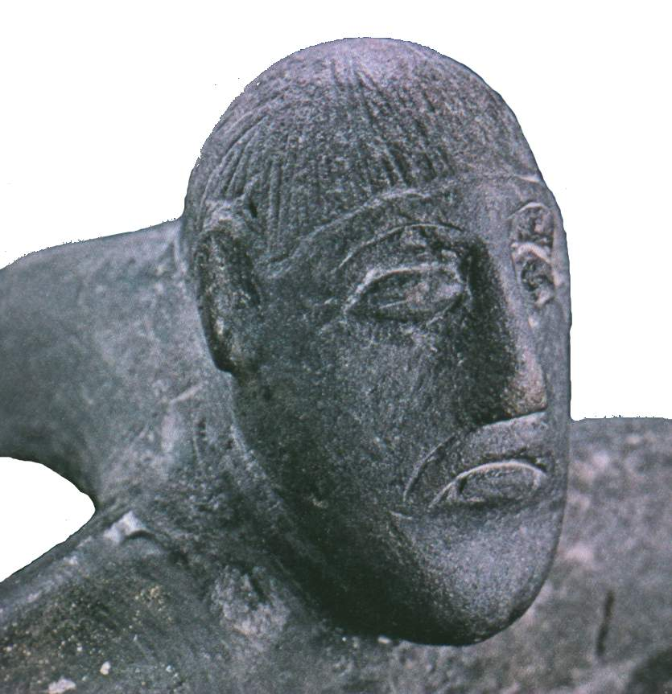

Címlapon:

1. kép. Kelta férfifej
Balatoni Múzeum, Keszthely,
National Geographic Magazine, 1977. május. 603. oldal.

Első könyv

Magyar Ház Kiadó, Budapest
2002

© Mesterházy Zsolt, 1998-2002.

Az angol és német nyelvű összefoglalót fordította: Dr. Mesterházy Ákos
_________________________________________________

Szerkesztette:

Tipográfia: Koricsánszky Attila

Magyar Ház Könyvek

A Magyar Ház kiadása
1243 Budapest, Pf. 592.
Felelős kiadó: Cserny Zsuzsanna

ISBN

Készült a Press + Print Kft. Nyomdájában
2300 Kiskunlacháza, Gábor Áron u. 2/a.

__________________________________________________

Mesterházy Zsolt
________________________________________________________

A magyar ókor

A Nagy Ókori Világháború és a
“Róma-szindróma”

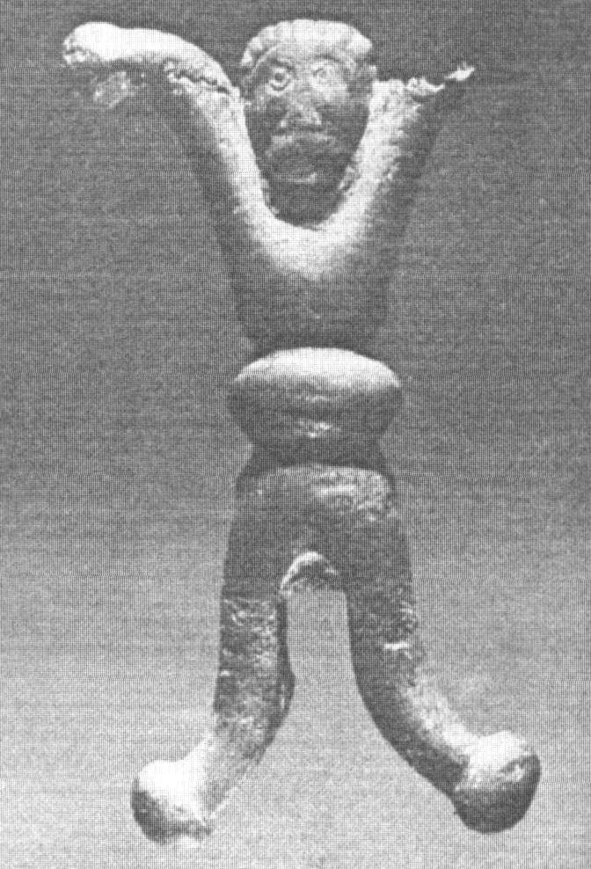

2. kép. A dinnyési tőrmarkolat. Kr. e. III. század..

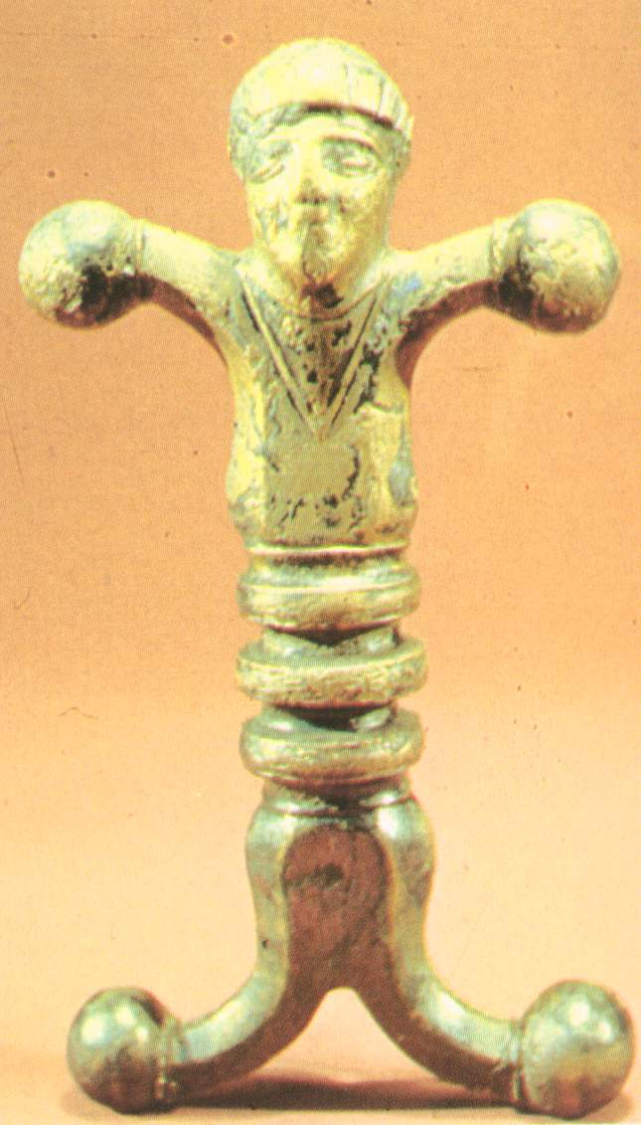

3. kép. Bronz kardmarkolat Ballyshannonból (Donegal megye), Kr. e. I. század. Hasonló, emberi alakot formázó kardmarkolatok az európai kontinensen és Britanniában is előkerültek. National Museum of Ireland, Dublin.

Ajánló

“Eljött az idő Európa ókori történelmének helyreállítására, és annak is, hogy bemutassam azt a több száz éves világégést, amelynek eredményeként az ősi magyar Európa az indoeurópaiak Európája lett.”

“Ha a mai magyar lakosság fele már nem hiszi el azt, amit magyar őstörténelem címen neki előadnak a rendes nappali oktatás minden szintjén, akkor azzal a történelemmel igen nagy bajok vannak.”

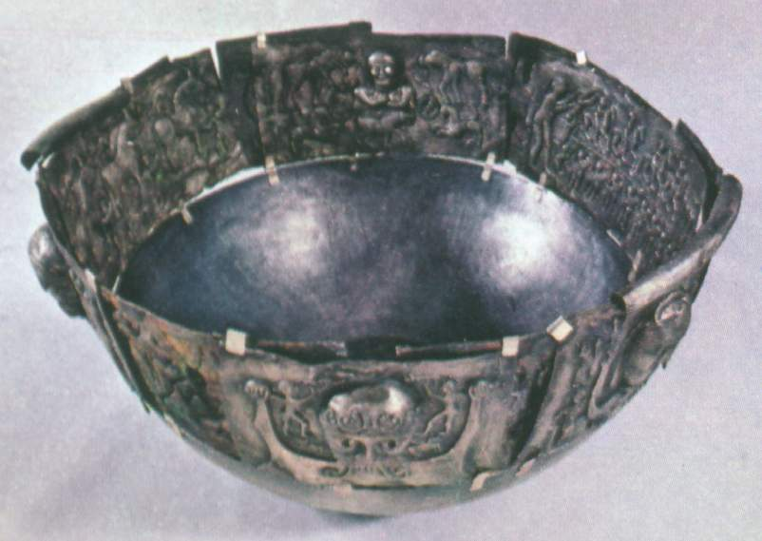

4. kép. A kelta Gundestrup–üst. Nationalmuseet, Koppenhága.

“A jövő Európájára és annak köztudatára nézve is jelentős a “Róma-szindróma” mibenlétének elemzése. Másképpen ez az indoeurópai történelemszemlélet dogmává nemesült ferdítéseit tárgyalja, igyekszik annak gyökereit felkutatni, kimutatni helytelen megállapításait, lehetőség szerint életképes cáfolatát adni, és téves elképzeléseit megsemmisíteni.”

“Szertefoszlatom a mai Európa avult történelmi eszméit, és most szembesülhetünk a magyar ókor máig ható eszmeisége helyreállításának szükségességével saját érdekünkben. Ha innét nézzük a magyar ókor történelmének mélyből feltörő üzenetét, akkor valóságos, mai, hétköznapi, és húsba vágó kérdéseink kellős közepén találjuk magunkat.”

Mesterházy Zsolt

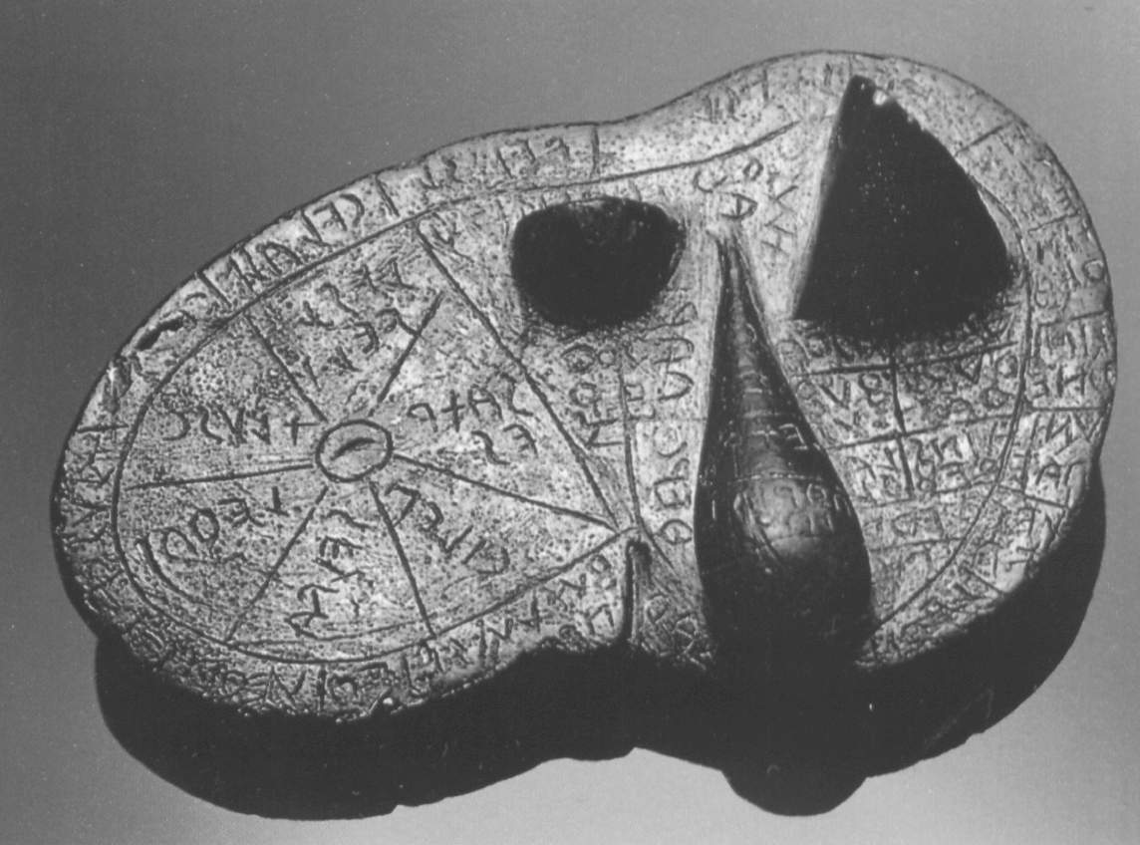

5. kép. Etruszk bronz májmodell jóslási célra. Museo Civico, Piacenza.

Das Ungarische Altertum
Der Grosse Altertümliche Weltkrieg und die Rom Syndrome

Dieses Buch über die Geschichte des ungarischen Altertums dient mit vielen Überraschungen für die Leser in Westeuropa. Die heute unterrichtete Geschichte des Altertums normalerweise beginnt mit den Römern und Griechen und ihre Geschichte soll die damaligen Ereignisse erklären und beschreiben. Die Geschichte des Römischen Reiches spielt in dem modernen europäischen Geschichteschreiben eine sehr wichtige Rolle.
Das Buch fängt die Erörterung der europäischen Geschichte mit viel älteren Zeiten an, als Europa aller Wahrscheinlichkeit nach noch eine einheitliche Sprache sprach. Der Verfasser stellt die Wurzeln der von der agglutinierenden Völker geschaffte Sprache und Kultur der Östlichern oder Ostiern (d.h.Kelten), dar. Er zeigt damit die Parallelen in den keltischen und etruskischen archäologischen Funden. Zahlreiche Beispiele für Analogien zwischen den keltischen und bronzezeitlichen Funden von Terrenum des Karpathen Beckens werden gebracht. Diese Analogien sprechen für die Ethnogenese der Kelten-Völker in situ. Zahlreiche Angaben werden aufgezählt, die sehr wahrscheinlich eine enge Verwandtschaft zwischen sumerischen, keltischen, und ungarischen Sprachen machen. In einem riesigen sprachlichen Tableau zeigt er die verblüffend viele Rückstände dieser Kultur in den heutigen europäischen Sprachen und stellt fest, daß die agglutinierende Grammatik wurde aber durch die neu gestaltende altertümliche Europa nicht übernommen. Die zahlreichen Widersprüche zwischen sprachlichen Fakten und geschichtlicher Vorstellungen fordern eine Neuauffassung der europäischer Geschichte. Besonders wichtige und große Veränderungen sind nötig in Erklärung der etruskischen und romanischen Sprachen und Völker. Der Verfasser schlägt eine vollkommen neue Methode zur Forschung des etruskischen Problems vor, die er Aufgrund der sumerisch-ungarisch-hurritisch-keltischen Fundament so erdenkt, daß die volle sprachliche Erschließung der Ural-Altaiischer Sprachfamilie notwendigerweise einbezogen wird. Er zeigt die ungarischen Forschungsergebnisse, nach denen die etruskischen Texte mit Hilfe der ungarischer und verwandter Sprachen zu lesen und entziffern sind. Die Veränderungen beeinflussen die römische Geschichte, wesentlich abkürzend die Anfänge aber betont die Veränderung der allgemeinen Beurteilung Roms und schlägt eine allgemeine Überarbeitung dieser von uns gekannten Geschichte vor. Die Ausdehnung der flektierenden Völker (heute indoeuropäisch genannt) führte zu einem mehr als fünfhundert Jahre langemWeltkrieg, dem Großen Altertümlichen Weltkrieg, wodurch die neue Völker die keltische Zivilisation, die Gesellschaften der ersten europäischen Hochzivilisation, abgesehen von einigen sprachlichen Inseln im Westen und im größeren Teil des heutigen Ungarn untergeworfen und vernichtet haben und eroberten das Kontinent.
Dieser Weltkrieg beginnt mit den schweren Angriffen nachdem das Mediterraneum von Rom erobert wurde. Riesige Kraftquellen aus dem ganzen Reich standen zur Verfügung und dies ermöglichte den Krieg gegen den agglutinierenden Völker auf drei gleichmäßig großen Kriegsfronten gegen Gallien und Britannien, gegen Karpathen Becken und gegen Ponthus und Parthier Reich. Ausgezeichnete Feldherren standen zur Verfügung, der fast irrazionale Machtkampf der ersten Triumviraten charakterisiert die Epoche. Als Ergebnis der drei Kriegen riesengroße Territorien der agglutinierenden Völker wurden in römischen Joch gezwungen, aber trotz der Verluste konnte eine Grenze der Eroberungen von den Angegriffenen gestellt werden, das Sklavenreich erreichte ihre größte Ausdehnung und hatte keine Energie mehr noch weitere Territorien zu erobern. Als die neue Kriege nicht mehr den gewünschten Erfolg brachten, die Ökonomie kam in eine dauerhaften Krise und brachte immer mehr Krisenerscheinungen in das Leben des Reiches. Diese demoralisierten und zugrunde machten den Staat und durch die pannonischen Soldatenkaisern auch das Zentrum des Reiches hatte sich nach Norden verschoben. Diese Agonie wurde dann durch die Hunnen und die germanischen Verbündeten von Attila beendet. Er konnte den Sklavenhalter Gesellschaft ruinieren, aber die Einheit der alten agglutinierenden Europa konnte nicht mehr wiederhergestellt werden. Er hatte Rom nicht erobert, aber kehrte zurück nach Hunnien, ins Karpathen Becken. Die verbündeten Germanen hatten andere Ziele, und ließen Attila ermorden. Sie brauchten Rom, und sie haben sie in einigen Jahrzehnten erobert. Um dieses zu erreichen, mußten sie den italienischen hunnischen König, Odoaker ermorden und okkupierend die Ruinen von Rom hatten sie sich mit der Reichsidee des untergegangenen Imperiums vereinigt.
Der Verfasser bezweifelt aufgrund der aufgezählten Beweisen die grundlegenden Theorien der indoeuropäischen Geschichte und Sprachwissenschaft. Er verleugnet auch die angenommene Einheit der flektierenden (indoeuropäischer) Völker. Er widerlegt die verbreitete Meinungen von indoeuropäischer Natur der Hettiten, Etrusker, Kelten, und Scythen. Dadurch verleugnet er die vier geschichtliche Grundlage der indoeropäischer Völker in der Form, wie es heute unterrichtet und allgemein vorgestellt wird. “Jetzt können wir wirklich verstehen warum war die Sprachwissenschaft so wichtig für die Indoeoropäern und Finnugoristen. Zählen wir auf: die Indogermanisierung der Scythen baute den historischen Weg zur Aufbau bis Indien und zurück. Die Umqualifizierung der Kelten diente die Erschaffung und das Untermauern einer Überrangigkeit von Europa, sonst hätten sie anerkennen müssen, daß die westliche Kultur und Zivilisation nicht von Indoeropäern stammt. Die Umqualifizierung der Hettiten zu Indoeuropäer hieß die Spaltung der sprachlicher Einheit des Alten Orients und dadurch die Verleugnung der Wichtigkeit der von dort nach Europa strebenden agglutinierenden Völker. Dies ermöglichte weiterhin die Schaffung neuer Theorien über die Urheimat der flektierenden Völker. Die Betrachtung von Etrusker als Indoeoropäer (bzw. Unbekannter Herkunft) ermöglichte, daß die Römer als indoeuropäisch betrachtet worden sind. Wir sollen die Frage stellen, was für Argumente noch für die indoeuropäischen Geschichteschreiben und die Sprachwissenschaft, die herkömmliche Auffassungen aufrechtzuerhalten sprechen? Wir können jetzt die Antwort geben: keine.“
Der Verfasser möchte die europäische Geschichte auf ein viel richtigeren Fundament setzen. Er denkt, daß die wirkliche Wahrheit ist wichtiger als erfundene falsche Überrangigkeitsargumenten. Er ist überzeugt, daß eine reale Betrachtung der Anfängen der europäischer Kultur und Zivilisation ist ein Gewinn für ein jeder, der die Vergangenheit kennen möchte, wie sie wirklich geschah. Diese traditionelle westeuropäische Geschichtebetrachtung wurde auch nach Ungarn importiert und diese bestimmt auch noch heute die unterstützte Geschichtewissenschaft. Diese Auffassung hatte zu sehr beträchtlichen Schäden dem ungarischen Volke verursacht und hatte auch eine Teilverantwortlichkeit an der Tragödie des Landes nach dem ersten Weltkrieg (Trianon). In der sich vereinigenden Europa sind die falsche Stereotypien über die Ungaren und ihren Verwandten und Irrtüme nicht mehr zu lehren. Er beschreibt die wahre europäische Anfänge, darunter als den kleinsten gleichen Hauptnenner in der europäischen Geschichte die keltische Erbe und nicht die Tradition der sklavenhaltenden Imperien. Der grösste Fehler der indoeuropäischer Auffassung ist, daß durch die Verleugnung der realen Anfängen sie für sich eine Welt ohne Anfang geschaffen haben und deshalb konnten sie mit der Tradition der östlichen (bis Mesopotamien) Einflüsse nichts anfangen. Der Autor anerkennt die Ergebnisse von jener westlichen Wissenschaftlern, wie z. B. der deutschen Müller-Karpe, Schachermeyr, die zum Abbau der falschen Auffassungen wesentlich beigetragen hatten. Weil sie aber nicht alle Irrtümer beseitigen konnten, hatte der Verfasser die Beseitigung weiterer falschen Auffassungen übernommen, damit Europa nur eine einheitliche und wahre Geschichte bleibt.
Durch die Neugestaltung der Anfängen bekommt ein neues Licht auch die altertümliche Geschichte des Karpathen Becken (d.h. Alt-Ungarn). Neue Bedeutung und Rolle bekommen die unzählige archäologischen Paralellen mit den Funden von Kleinasien, der Ägäischer Welt, Mesopotanien, Kaukasus Gebiet und Turan, sowie die Identifizierung von der Früchten des Wissens Es hatte nicht eine peripherische, sondern eine zentrale Rolle in der Übertragung der östlicher Tradition nach die westlichen Teilen des Kontinents. Ebenso wird die geborgene Geschichte des Ostens, Ponthus und besonders Parthien, die durch ungarisch verwandten Dynastien regiert wurden, erleuchtet.
Dieses Buch über des europäisches Altertums ist nicht ohne jeden Vorgeschichte. Der Verfasser publizierte ein Buch über “Schatzkammer der ungarischen Urgeschichte”, in dem die ungarische Urgeschichte bis ungefähr 10.000 vor Christi (in chronologischen Reihenfolge) geschildert wurde. Die Entstehung des Ungarntums und allgemein des agglutinierenden Urvolks im Mesopotamien-Kaukasus-Karpathen Becken wird mit der folgender Hypothese erörtert, daß die ungarische oder eine sehr nahe verwandte Sprache im Karpathen Becken seit etwa 5.000 Jahren kontinuierlich gesprochen wird. Genauer, dieses aus Ackerbau lebendes Grundvolk von teilweise östlicher und teilweise einheimischer Herkunft konnte seit dieser Zeit die hinwandernde andere, meisten verwandte Völker durch die ungarische Sprache und Kultur integrieren. Dieser Schatzkammer meßt die Zeit mit großen Schritten. Das ungarische Altertum nimmt von diesem Zeitfluss nur ein kleineren, aber wichtigen Teil.

Magyar Ház Verlag

The Ancient Hungary
The Great Ancient World War and the Rome-Syndrome

This book about the ancient history of Hungary provides many surprises for the western European reader. The European ancient history begins today with the Greeks and Romans. The Roman Empire receives an explicit place in it. The European history will be generally discussed from this point of view and a great influence of the history of Rome can be detected even in the today’s Europe. This book visualises a much more ancient European history, when the continent had yet a single language or closely related languages with its rather uniform civilisation and culture. The author presents the roots of the Celtic (means Eastern coming) Europe, its language and civilisation that was a creation of the people with agglutinative languages. He presents the archaeological proofs for the many parallels between Celtic and Etruscan founds and many examples are given for the Celtic and ancient bronze-age Hungarian parallels. He is convinced that the ethnic development of Celtic civilization is bounded to the Carpathian Basin (Old-Hungary). He presents proofs for the relations between Sumerian, Celtic and Hungarian languages. He shows on a vast tableau the living presence of the Sumerian, Celtic and Hungarian languages in the today’s languages of Europe. However, the grammatical system was not adopted. Only a great part of the vocabulary was transmitted into the ancient Indo-European languages. Through the contradictions linguistic material he documents the statement that the linguistic development of the Western European languages does not correspond with the historic description and in several instances leads to contradictions. Especially great changes are suggested in the Latin and Etruscan fusion. To study this problem the decoding of Etruscan texts is suggested with the help of the Hungarian language. This could be realised on the basis of related Sumerian, Hungarian, Hurritic and Celtic languages, but for this a large-scale study of the Ural-Altaian language family should be evaluated. He presents examples that Etruscan texts become understandable with the help of the Hungarian and related language. The changes severely influence the present view of the Roman History, shorten significantly its duration and influence also its role in the European history. A long fight began with the entrance of the inflecting (Indo-European) peoples on the scene of history. By this the peoples of the first European high culture was abandoned and eroded except several Celtic islands and the greater part of the Carpathian Basin. This was the Great Ancient World War.
Its story begins with heavy Roman attacks after the Mediterranean World become part of the Empire. As a consequence vast sources of human, economical and military power ready for new offensive wars. At the same time three large fronts were opened towards Gallia and Britannia, against the Carpathian Basin (the Ancient Hungary) and Pontus, and in the Ancient East against the Parthian Empire, on altogether many thousand's kilometers long military front-zone. Also capable commanders were at hand. The intrigues, the mad power fights of members of the first triumvirate characterise the epoch. In the first act of this war between inflecting and non-inflecting (agglutinative) peoples the exponential growth of the Empire could be stopped. It could not conquer the territories behind the Rhine and Danube and the Parthian Empire could resist over centuries. This stabilization, however, made impossible to strengthen the Empire with novel external sources. The corruption and the growing inefficiency of the slave-keeper society deteriorated slowly the functioning of the state. When the military emperors came to power, even Rome ceased to be the centre of the empire. Atilla supported by the emerging German allies failed the rests of the overaged, agonising empire. He could suspend the Slave Empire, but he could not restore the ancient Celtic Europe. He even did not conquer Rome, however returned to the Carpathian Basin. The allied Germans had another opinion they wanted Rome and let murder him. Somewhat later they got what they wanted. However, the Hunnian king of Rome, Odoaker should have been killed before. The Germans settled the ruins of Rome and inherited the idea of the Empire.
The numerous proofs presented led the author to deny the theories founding the Indo-European history and linguistic and does not agree with the idea to consider the inflecting people as homogeneous family. He denies the Indo-European nature of the Etruscans, Hettitas, Scythians and Celtic peoples. By this four large supporting columns are fallen from the artefact building of Indo-European history. He says, now we can understand why the linguistic is so important for the Indo-Europeans and funs of Finno-Ugrians. The indogermanization of the Scythians made possible the building of the genealogy up to India and from India to Europe again. The reclassification of the Celtic culture served the foundation of the idea of superb Europe, in the opposite case it should have been accepted that the Western civilisation is not of Indo-European origin. The transformation of the Hettites meant the artificial disruption of the linguistic unity of the ancient Eastern agglutinative cultures. However, this made impossible to accept the idea of the movement of these people towards Europe. The Indo-European presentation of the Etruscans supported the idea of Indo-European nature of the Roman people and Empire. We should put the question, does have the Indo-European history and linguistic arguments for the Indo-European origin of the European culture? We can give the answer: no one left.
The author would like to build up the European history on a much more profounded fundament. He thinks that the real truth is more important than to have artefacts for the European supremacy. He is convinced that a real view of the sunrise of the European culture and civilization will be a benefit for everybody who would like to see the history as it truly happened. The Indo-European view of the history and its errors were fully accepted and teached also in Hungary. Even the present official history is based on it. This caused significant losses for the Hungarian nation, its consequences are far reaching and the fall of Hungary after the First World War was also partly caused by it. (Trianon) He is convinced that the ancient and early mediaeval Hungarian history can be truly written only on this new perspective of European history. He stresses that these newer findings do not allow the use of false stereotypes about Hungarians and related peoples. He thinks that the smallest competitor for the ancient European common history is the Celtic tradition and not the heritage of the slave-keeping societies. In the Indo-European history the largest error will be considered in the fact that the basis of it was chosen wrong. Therefore a world has been created that never existed. And what is even more profound, in this artificial framework they could not find place for the civilisation streams originating from the East. There were, however, several scientists, like the German Müller-Karpe and Schachermeyr, who recognised some of the mistakes. The author went ahead on this road to deny other significant misunderstandings to provide the possibility to have only one European history.
In this book the history of the Carpathian Basin receives new insights. A large number of archaeological findings from here will be compared with the founds in Asia Minor, Aegean region, Mesopotamia, Caucasus area and Turan. An incredible large amount of parallels and overlapping were discovered. It had not a peripheral, but a central role in the ancient history. It was the connecting and transmitting place to pass the heritage of the East to the West of the continent. By the same way the Hungarian related moments will be presented in the history of the East, Pontus and especially in the Parthian Empire led by daha-scytians related to the Hungarians.
This new evaluation of the old Hungarian history has a long tradition. The author published the book about “The Treasury of Hungarian ancient History” by the Publishing House Magyar Ház, Budapest, 1998. This is historical chronology and views the ancient Hungarian history back of 10.000 years. It summarises the knowledge of the not official Hungarian historic research and views. The genesis of the agglutinative Hungarians will be discussed in the area Caucasus, Mesopotamia and Carpathian Basin. He comes to the conclusion that in the Carpathian Basin the Hungarian or an early Hungarian language has been used since approximately 5.000 years. More exactly, the settled agricultural ground population with its culture and civilisation was able to integrate the later coming peoples that were mostly related to Hungarians. The Treasury measures the time with large scale. The “Ancient Hungary” takes only a smaller part for the investigations and a near view. The knowledge of that book surely helps to understand the relations and ideas of this book, too.

The Publisher

“Semper vireo”
(gróf Ambrózy-Migazzi István, a jelihálási (Vas m.)
arborétum alapítója síremlékének felirata)

….
A táltosok húros hangszereken zenéltek,
És gyógyfüveket hordtak tarsolyukban,
Lovuk tiszta hófehér volt,
Ruhájuk tiszta hófehér volt,
Hangjuk mélyen zengő volt,
Mert Istenek szóltak hozzánk,
Rajtuk keresztül.
(Friedrich Klára: A táltosokról)

Előszó

Különösnek tűnhet, ha valaki a Magyar Ókorról és a Nagy Ókori Világháborúról kezd beszélni. Eddig nem hallottunk róluk semmilyen iskolai tanulmányaink során, miként lehetséges, hogy most mégis erről olvashatunk?
A magyar őstörténet európai vonatkozásainak tanulmányozása során azt tapasztalhatjuk, hogy a földrész benépesülése Kisázsia és az Ókori vagy Régi Kelet – másképpen a Termékeny Félhold - folyamatos népességkibocsátó szerepének következtében azonos ragozó nyelvű és gyökerű műveltséggel rendelkező népcsoportok megjelenésével és elterjedésével zajlott le a Kr. e. 6000 tájától évezredeken át folyamatos hullámokban egészen a kelták kialakulásáig. Európa helyneveinek tízezrei ma is mutatják e magas kultúrájú betelepülés megtörténtét, és ezek igen jól értelmezhetőek magyar nyelven.
Az évezredek során idetelepült túlnyomórészt földművelő keletiek Kr. e. 750-500 táján hatalmas méretű szkíta népáramlással kellett szembenézzenek. Ők voltak a keleti (kelta) etnogenezis kovásza, másik alkotó eleme. Fejlett sztyeppei nagyállattartó népként, fémeszközök használatában élenjáróként, határozott katonai fölényben lévőként gyorsan egyesítették földművelő rokonaikat. Ezek új közös neve lett a keleti (kelta). Ekkor beszélhetünk először az egységes műveltségű kelta Európáról.
E nagyméretű népmozgással párhuzamosan megalakulnak az első indoeurópai államok is. Elsőként Görögország, majd később Róma, amelyek kitartó hódító jellegű háborúkkal alapozzák meg jelenlétüket a Mediterránumban. Mihelyst kellő erőre tesznek szert, megkezdik birodalmaik kiépítését is. Ekkor találja magát szembe Róma a szárazföld keltáival, akikkel jó 500 éves háborúk sorozatába bonyolódnak, amelyet Nagy Ókori Világháborúnak nevezek. Ez a történet ma a Római Birodalom történeteként ismert.
Ez a könyv arról szól, miért volt magyar jellegű a keleti (kelta) Európa, és miért voltak ezen indoeurópaiak által indított háborúk a Nagy Ókori Világháború történetének része.
Szól azonban még másról is, mégpedig mai üzenettel.
Magyarország ma, az ezredfordulón azt várja, hogy a nyugat-európai államok befogadják maguk közé. Ezek az országok mind a rómaiak eszméin nőttek fel és nem tudnak arról, hogy történelemszemléletükkel valami baj lenne. Számukra természetes műveltségbeli elsőségük minden téren, természetes számukra mindent elsöprő fölényük Európa és a világ más részeivel szemben. Meg sem fordul a fejükben, hogy az a történelem, amelyet jó száz-kétszáz éve, a nyugati klasszicizmus és romantika korától tanítanak, talán nem teljesen felel meg a valóságnak. Arra végképp nem gondolnak ma, hogy a jó kétezerötszáz évvel ezelőtti Európa a ragozó nyelvűek lakhelye volt. Pedig így van. Ma e ragozó nyelvűek utódai, a magyarok, az első Európa létrehozóinak utódai kérnek bebocsátást az indoeurópaiak Európájába.
Az indoeurópaiakkal van egy kis gondom. A múlt századtól kezdve sejtésekre vagy vélt bizonyítékokra alapozva fogalmaztak meg olyan máig élő tételeket, amelyekről már akkor is tudtuk, hogy nem fedik a valóságot. Ennek ellenére a mára kifejlődött, nagyságrendekkel igényesebb kutatói elvárások aprólékos szintjén kell megcáfolnunk igen sok kezdetleges elgondolást. Ezért össze sem hasonlítható a valamikori indoeurópai megállapítások súlya azzal a ma kifejtendő energiával, amivel a megkövesedett dogmák felszámolását elvégezhetjük. Történetírásuk emiatt több olyan terhet is cipel magával, amelynek tisztázása most válik időszerűvé. Lendülettel megrajzolt dicsőséges történelmük több ponton nem veszi figyelembe a valóságot. Ragozó nyelvű népeket igyekeznek elvitatni indoeurópaivá, ezzel is igazolva az indoeurópai népek mindent elsöprő fölényét Eurázsiában. E legfontosabb ragozók a szkíták, hettiták, kelták és etruszkok. Ezeken kívül is van még rengeteg kisebb nép, de róluk e könyvben nem tudok megemlékezni. Ha e népeket sikerül úgymond visszavenni tőlük, akkor nem sokan maradnak. Gondosan felépített történelmük nagy károkat szenved, szinte kiheverhetetlen károkat. Az indoeurópai szempontok szerint megírt történelem megállapításainak felülvizsgálata ezért ma a feladatunk. Több egymással összefüggő indok is van erre.
Az első a téves irányú finnugor elméletektől megtisztított magyar és az azzal összefüggő európai ókori történelem valóságnak megfelelő helyreállításának szándéka, majd e történelem beépíttetése az európai történelembe.
A második az, hogy az indoeurópai történelemben igen sok téves elképzelés létezik. Ezeket meg kell vizsgálni, és ha indokolt, - vagy kellő számú érv van a kezünkben, - meg kell cáfolni.
A harmadik az, hogy az egyesülő Európa mai közös történelmi tudata jórészt ezeken a téves elképzeléseken alapszik. Emiatt az általunk régen várt európai csatlakozásunk után saját valódi történelmünk háttérbe szorítására számíthatunk, ha nem világítunk rá tévedéseikre.
A negyedik az, hogy a finnugor elméletek összeomlása következményekkel jár az indoeurópai elméletekre is, mert mindkettő összefügg a másikkal.

Az indoeurópai nézetekkel folytatott vitám lényegét tekintve kétfrontos, így különbséget is teszek mibenlétük között. Az egyik szerint kritika tárgyává teszem általában az indoeurópai történetírás alapjaiként szolgáló, - nézetem szerint – téves elképzeléseket, amelyek valamiképpen arra is alkalmasak voltak, hogy a római birodalmi eszmét máig tovább éltessék, és hogy a nem indoeurópainak tekintett népeket “barbárok” elnevezéssel az európai történelem fő sodrán kívül helyezzék. A másik a nyugatiakon is túltevő magyar ortodox indoeurópai nézetek létezése ellen érvel, amelyek hamis múlt századi eszmeiségen nyugszanak: ezek a felsőbbrendűség hirdetésén, a történelmi tények teljes figyelmen kívül hagyásán, végső soron önkényes, a történelemtudomány hatókörén kívüli érveken alapulnak. Ezzel együtt az előbbiek kutatói haladtak a korral, nem egy esetben kiigazították korábbi tévedéseiket, bár alapkérdésekben tartózkodtak ettől. Utóbbiak viszont kevéssé törekszenek tételeiket felülvizsgálni. Most vetődik fel, hogy a tévedésekre épülő történelem nemzeti érdekeinkkel ellentétes. Trefort Ágoston mai utódainak, a mindenkori törvényes kormánynak ad munkát e jelenség végleges felszámolása. Az akkori célzatos és koncepciózus politikai döntést egy másik felmentővel kell rendbe hozni. Akik a valóságos csatákban alulmaradtak, ugyanígy jártak a történelemkönyvek háborúiban is. Egy ideig biztosan. Amikor a győztesek történelmében annyi elvarratlan szál, ellentmondás, a régészeti és antropológiai adatokkal homlokegyenest ellenkező a történetírók hagyatéka, korábban megmagyarázatlan kérdések makacs visszaköszönése annyira elbizonytalanítja a bennük hívőket, hogy kérdéseket kell feltegyenek, tisztázandó a lehetséges valódi történéseket, akkor a helyzet megérett a felülvizsgálatra és a tisztázásra. Amikor olyan sok kérdésre nincs válasz, mint amennyi a magyar őstörténet ma tanított változatával szemben felmerül, nyilvánvalóvá válik, hogy új kérdéseket kell feltenni és új válaszokat is kell adni rájuk.
Természetesen nem elsősorban a köztörténet adatait teszem bírálat tárgyává, hanem igyekszem a műveltség minél szélesebb áttekintésével olyan képet megrajzolni, amely kétségtelenné teszi az itt felvázolt történelem hitelességét. A cáfolatok itt olvashatóak és túlzás nélkül mondhatom, hogy elegendő bizonyítékom van az indoeurópai történetírás és nyelvészet, valamint az ezekre ráépült európai gondolkodás alapjaival kapcsolatos fenntartásaim megfogalmazására. Ezeket saját érdekünkben vezetem elő, hogy felszámoljam a ránk erőltetett valótlan történelmet és annak forrását. Tudomásul kell vennünk, hogy a finnugor és indoeurópai csapdából csak a fenti módon van lehetőségünk kijutni, barátságos történelemváltásra az indoeurópaiak részéről még akkor sem számíthatunk, ha egyik-másik nyilvánvaló tévedésükkel időközben már leszámoltak. Látásmódomat magyar nézőpontú történetírási módnak is nevezhetem, amely csak annyiban lehet újdonság, hogy az elmúlt száz-kétszáz évben nem művelték Magyarországon, talán az “üldözték” szó fedi nagyjából a valós helyzetet. A ma élőknek tehát biztosan újdonság. Eljött az idő Európa ókori történelmének helyreállítására, és annak is, hogy bemutassam azt a több száz éves világégést, amelynek eredményeként az ősi magyar Európa az indoeurópaiak Európája lett.

A tulajdonképpeni, és e tanulmány központi tárgyát képező római - magyari világháború három front közel egyidejű megnyitásával, Gallia, Pártosország és a Kárpát-medence megtámadásával és részbeni kifosztásával veszi kezdetét és a római birodalom bukásával fejeződik be, - amely Odoaker itáliai hun király nevéhez fűződik, - 534 évig tartott Kr. e. 58-től Kr. u. 476-ig. Az első három hadszíntér eseményei nagyjából párhuzamosan zajlottak a Krisztust megelőző század eseményeiként, míg a befejezés Atillára és a hunokra, valamint részben az e célban velük szövetséges germánokra maradt. A hun-germán közös érdekek azonban csak igen kis felületen fedték egymást, mindkét népnek más indíttatása, más szellemi hozománya, de legfőképpen más célja volt Róma elleni fellépésében. Igen jól szakaszolhatóan elkülöníthetem a különböző térségek történéseit, bár úgy gondolom, tartozom némi magyarázattal a kezdet és a vég közötti közel 400 év csendjét megmagyarázandó. Ez az indoeurópai rabszolgatartók és a turáni ragozó nyelvű népek között dúló világháború azért nyúlhatott ilyen hosszúra, mert a római terjeszkedés megállításából adódó nehézségek és funkcionális zavarok a birodalom szervezetében lassan fejtették ki káros hatásaikat a birodalomra nézve, és az egyre nagyobb nehézségekkel küzdő Róma bizonyos értelemben saját magát is kifacsarta a hunokkal (és germánokkal) folytatott küzdelemben. A hangsúly mindenképpen a zsákmányszerző birodalom hódító lendületének kifullasztásán van. A rabszolgatartásra épített gazdaság sokkal kevesebbet képes másoktól elvenni, mintha folyamatosan bővülő alapokon maga állítaná azt elő. Hatékonysága ezért csekély, általános jólétet biztosítani nem tud, csak keveseknek. Látható módon az értékteremtés nem hatékony, azt a keveset is irtózatos, az életet teljesen átszövő megvesztegetési lánc szabdalja. Miután külső erőforrásai nem maradtak az alánok, jazigok, szarmaták és pártosok elleni évszázados küzdelmek végén, teljesen felélte összes tartalékát. Lassan önálló cselekvésre képtelenné vált, ezért a hun seregeket is igénybe kellett vegye léte biztosítására. Atilla tehát éppen jókor érkezett a délvidéki Margusba, hogy a kegyelemdöfést megadja a haldokló birodalomnak hunjainak a római zsoldból való kitiltásával. A világháború elsősorban a szellemiekben mérhető különbözőségek miatt indult meg, de bőven láthatunk benne vallási, gazdasági indítékokat is, nem feledve ugyanakkor a mások kárára történő meggazdagodás, esetenként pedig a személyes mohóság fel-felbukkanó indítékait is.
E három fentebb említett hadszíntér az ott leírható végkimenetelt illetően alaposan eltér egymástól magyari szemszögből. Leginkább a pusztítás méretét illetően tehetünk különbséget a hadszínterek végkifejletét illetően. Nyugat-Európában népirtással számolja fel Róma a kelta őslakosság jelentős részét. “A kelták (gallok) anyagi kifosztásán kívül Cézár az ő fizikai tönkretételüket és tömeges kiirtásukat is rendszerré tette, akárcsak az asszírok a Régi Keleten az árjákkal szemben. Behatolva Galliába, elsősorban a katonákat és a politikai élet vezetőit ölette meg, azután különösen a kelta papok elpusztítására törekedett, mert azok voltak a nemzet tudói, nevelői és a hagyományok fenntartói. Miután a keltákat így megfosztotta vezetőiktől és öntudatuktól, a köznép felett razziákkal és terrorral uralkodott. Szereplése nyomán a római név Galliában a legnagyobb gyűlölet tárgya lett és Cézárt légionáriusaival együtt közönséges banditáknak nevezték.” A pusztítás módszeressége asszíros lendületet mutat. Nyugat-Európa kelta népe nem tudott ellenállni az esztelen vérengzésnek, maradékában az Ír szigeten, a Brit sziget északi részén és Normandiában húzta meg magát, miközben népi személyisége olyan károkat szenvedett, hogy önálló állami létre képtelenné vált. E részlegei azonban éppen őslakos mivoltukból következően fennmaradtak, kultúrájukat és nyelvüket alacsonyabb szinten fenntartották. Szellemük az ír kolostorok európai elterjedésével 1200-ig működött és hatott. A nyugat-európai kelták helyzetét a germán-szász-angol nyomás végül is teljesen kilátástalanná tette.
Gyökeresen más eredménnyel zárult a kárpát-medencei kelta-hun - római háború. Jellegét tekintve inkább határvédelmi célú hódításnak tekinthető a rómaiak területfoglalása. Korántsem járt olyan pusztítással, mint a nyugati római hódítás és a romanizálás sem volt erőszakolt. Pannoniát Uldin és Atilla szerződéssel vette vissza, Erdély belseje ennél jóval korábban felszabadult 271-ben - hatalmas veszteségek árán, - és ezután csak az al-dunai provinciák tartották a római határt. Az ellenállást itt az alánok, jazigok és szarmaták alföldi háborúi jelentik, akik döntő vérveszteségeket szenvedtek a rómaiakkal vívott háborújukban, majd később a hun fellépés teszi lehetetlenné a pannon provincia megtartását. A Kárpát-medence szétdarabolásával mindenesetre Róma a kialakulásban lévő egységes magyar állam létrejöttét későbbi időkre tolta ki.
Keleten az általam Pártosországnak (másképpen általában Párthus Birodalomnak, Párthiának nevezett állam) - jól szervezett ellenállásának, magyaros hadviselésének, továbbá úz nehézlovasságának - tulajdonítható, hogy Mezopotámián túl a római seregek nem tudtak eredményt elérni. Bár a kisebb ősi kaukázusi, anatóliai és közel-keleti államokat érdekkörükbe vonták vagy ténylegesen is meghódították, sőt Mezopotámiát is végigrabolták néhányszor, a pártos törzsterületekre sohasem jutottak el a hódítók. A pártos háborúk különös előjátéka volt a pontuszi VI. Mitridat (Mitridatész) Eupator jó 60 éves szabadságharca Róma keleti háborúiban. (Atilla királyi címe néhány évszázaddal később tartalmazta a Pontus királya kitételt!) Összességében tekintve azonban a rómaiak kitartó támadásaikkal és pusztításaikkal jelentősen közreműködtek Pártosország erőinek felmorzsolásában, egységének megbontásában, hozzásegítve egyúttal a szaszanida perzsákat a hatalom átvételéhez legalább a volt perzsa területeken. Pártosország megszűnésének természetesen nem csak ez volt az oka, abban más tényezők is erőteljesen kimutathatóak, amint azt a megfelelő helyen igyekszem is körüljárni. A kialakuló új kép a pártos viszonyokról remélhetően árnyaltabbá válik. Feltétlenül tudatosítanom kell Olvasóimban, hogy Pártosország az első feudális szervezésű ismert hatalom, ezért ezt sem tekinthetjük európai találmánynak a későbbiekben.
E három háború később Róma sírásójának bizonyult, a megtámadott országokon már nem jutottak tovább újabb kifosztható területekre. Megállt a növekedés, amely pedig egy hódításra és rablásra szakosodott állam halálát jelenti. Látható bomlása már Kr. u. 260-274 között megkezdődik, ezúttal már nemcsak a széleken, de belül is. Így az úgynevezett birodalmi fénykort Cézártól számítva csak szűk háromszáz évben jelölhetjük meg, nem pedig ezernél is több évben.
A Nagy Ókori Világháború befejező szakasza a III-V. század eseményeit öleli fel. Ez azzal az egészen kivételes esettel kezdődik, amelyben Róma kiépített provinciát veszít Erdélyben, folytatódik a szarmata háborúval és a hunok – esetenként szövetségben a germánokkal, - szereplésével ér véget. A Kárpát-medencei hun nagykirályok, Karaton, Uldin, Ruga, Atilla, Edihun és fia Odoaker nevei fémjelzik e mozgalmas és számunkra dicsőséges befejező szakaszt a világháborúban. Ők nem tudhatták, hogy a csatatereken kivívott győzelem mai szemmel visszatekintve csak félmunka volt, mert a mai Európa szándékaik ellenére mégis a bukott világbirodalmi eszmét tette újra magáévá.
Mielőtt azonban az egyes frontok tárgyalására térnék, alapos előképet kell rajzolnom az ellenfelek korábbi történelméről nemcsak a tények könnyebb megértése miatt, de azért is, mert az itt leírtak gyökeresen ellentmondanak az indoeurópai történetírás széleskörűen ismert adatainak. Hogy a kicsikart győzelem mibe került? Ha az a győzelem, hogy Róma végül süllyesztőbe került, akkor az. Ha nem sikerült a ragozó nyelvű ősnépet teljesen kiirtani, akkor az a győzelem. Ha nem sikerült a jézusi keresztyénséget a pártosokkal kiirtani, akkor az. Ebből is látszik, sok mindent tekinthetünk győzelemnek Róma pusztulásában, de legfőképpen életben maradásunkat. Nem egészen fiatal olvasóim még emlékezhetnek az ún. történelmi materializmus egyik passzusára, amelyben a háborúkat azok igazságos vagy igazságtalan volta alapján minősítették. Az igazságos minősítés általában a védekező szempontjából ítélte meg a háborúkat, ennek ellenére az indoeurópaiak történelmében Rómát sohasem marasztalták el sem a finnugorok, sem az indoeurópaiak, hanem világraszóló példát találtak bennük. Ez igen erős ellentmondás, egyben logikai bukfenc Róma dicsőítőinek viselkedésében. E lecke szerint minden háború igazságos, amit támadóinkkal vívunk, kivéve, ha a rómaiakról van szó - ezt tudatja velünk a mai világtörténelem, teljes egységben indoeurópaiak és finnugorok egyaránt. Szeretném elkerülni az ehhez hasonló fekete-fehér, jó-rossz csapdákat, a valóság nem feltétlenül két végletes szélsőség leírásával látható meg. A hallatlan céltudatosság azonban, amellyel Rómát 1500-2000 éve megmagyarázni és felmenteni igyekeznek, része annak a “Róma-szindrómá”-nak, amelyet a könyv végén igyekszem kifejteni. A “Róma-szindróma” igen súlyos betegség, legalább egy földrész szenved benne még ma is. Európában azonosítható leginkább és a római birodalmi eszme továbbélését jelenti. Ez a birodalmi eszme mind a mai napig áthatja Európát, eszmeiséget is kapott az indoeurópai történetírásra alapítva. Jellemzői igen jól érzékelhetők történelemhamisításban, történelemlopásban, a népek sajátos szempontok alapján történő osztályozásában, barbárrá és fölöslegessé nyilvánításában, felsőbbrendű népek kijelölésében, a tőlük különbözők megsemmisítő lenézésében, - általában gyilkos humorral előadva, - ősi kultúrnépek műveltségének eltulajdonításában és ehhez hasonlókban. Különös, hogy ezt Magyarországon ma is művelik, én e jelenséget ortodox indoeurópai jelzővel látom el és megfelelő helyen be is mutatom megnyilvánulásait. Sőt, a mai úgymond hivatalosnak tekinthető magyar álláspont történelmi kérdésekben túlnyomóan ezen ortodox indoeurópai elnevezés alatt ismertetett alapokon áll, gyakorta kivíva az azóta eme nézeteken régen túllépett nyugatiak értetlenségét is.
A “Róma-szindróma” gondolata a legalább kétezer év óta elfogult, sőt tévedésben élő indoeurópai történetírás hamis elképzeléseiben gyökerező nézeteik következtében fogalmazódik meg. Egészen pontosan, a hibát akkor követték el, amikor a germán ún. Nagy Theoderik meggyilkoltatta a hun Odoakert, aki letette az utolsó római császárt és véget vetett a Római Birodalom létezésének. Ha Odoaker, Atilla rokona - akit ma germán vezérnek próbálnak beállítani leginkább itthon, szemben a teljesen világos, érthető egykorú forrásokkal- életben marad és kiteljesíti Itália új hivatását, nem maradhatott volna fenn a bukott birodalmi gondolat, mert neki megvolt a sajátja helyette. Itália szakrális hagyományokban származásánál fogva sem szűkölködő hun uraként hun nemzete felett uralkodva igyekezett új politikai kereteket felállítani. A fosztogató, nyers erőt hozó fiatal germán törzsek nem bírtak maguk olyan nagy célokat, földrésznyi elképzeléseket, amelyek birtokában hátrahagyhatták volna az éppen összedőlt birodalmi eszmét, sőt magukévá tették azt. Így az nem halt ki, sőt maguk is római császárokká akartak volna válni, mint ahogy meg is alakult a Német-római Birodalom.
Mindaz, ami minket, magyarokat érint történelmünk újjáépítésében, mai üzenetet is közvetít. Az üzenet nemcsak az itt feltárt történelemmel áll kapcsolatban, de eljövendő európai tagországként is ad feladatokat. Mi, ötezer éves őshonos magyar európaiak talán mégis tudunk olyan tapasztalatokat beleadni a formálódó közösbe, amitől az javulhat. Most kellene tudnunk úgy közös európaiaknak is lennünk, hogy eközben sokkalta inkább hangsúlyozzuk magyarságunkat, mint eddig bármikor. Megsokszorozott erővel kell tanítsuk saját történelmünket, hagyományainkat. A szolgai beolvadókra nem vár fényes jövő, ahogy az öntudat nélküli vesztesekre sem. Ezek csak a majdani névtelen tömegeket növelik. A szövetség népei számára valóságos újjászületést kínál e lehetőség: határozott vonalak mentén megrajzolni a minket egyénivé tevő tulajdonságainkat, és ezzel a színnel erősíteni egyéniségünket. Európa népei erre már ugyanígy rájöttek, és minél beljebb kerülnek a nagy (indo)európai szövetségbe, annál erősebben keresik azokat a saját jellemzésükre és megkülönböztetésükre alkalmas tulajdonságokat, amelyek képesek a népi azonosságtudatot egészséges szinten tartani és megőrizni. Mert itt erről van szó, az öntudatos és gyarapodni képes nemzetek életben maradnak és kiteljesíthetik műveltségüket, a szürkék, lusták, legyintők és megalkuvók a majdani jellegtelen tömeg alkotóelemeivé züllenek. Most nem a minden népet ide-oda költöztető és legázoló Római Birodalommal állunk szemben, ahol mindenki csak népi öntudata elvesztésére számíthat, hanem a globalizáció (szó szerint földgömbösödés, átvitt értelmében egyformalizáció, magyarul azonban csak világméretű egyformává válás) ártalmait kellene tudni kiszűrni. A recept igen egyszerű: aki saját népének műveltségét jól elsajátítja, esetünkben képes megérteni a magyar műveltség többrétegű kódolásait, képes benne örök értékeket felfedezni, hozzájuk igazodni, lélekben is erős indítást kap iskoláiban, azokban az iskolákban, ahol a szellem emberein kívül a gyakorlatiasokat is alapos szellemi kiművelésnek kell érnie, az sokkal kevésbé kerül beolvadási veszélybe. Talán furcsán hangzik, de ma, a világméretű szakosodás és a nemzetközi hír- és információözönök korában új veszély leselkedik ránk. A kihívás egyúttal példátlan is, mert ehhez fogható veszéllyel még sohasem kellett megküzdenünk. Ma már otthon is el lehet szürkülni, butulni, nyelvet és műveltséget veszteni, ezáltal leromlott nyelvet használni, - pidginizálódni - és végül indogermanizálódni, nem is kellenek hozzá a rómaiak nyelvvesztést eredményező költöztetései. Nem kell hozzá más, csak napi 5-6 óra tévéélvezet, az olvasás mellőzése, műveletlen és agresszív szerkesztők nyelvöléseinek meghallgatása, rossz iskolák frusztrált tanárokkal, néhány séta a „shop”-ok és más külföldiül elnevezett üzletek uralta utcákon, hinni az egyformásítók szirénénekeinek és máris igen jól megjelenített egyformaságban élhetünk tovább. Az az egészséges nemzeti önvédelmi reflex, amely képes azonosítani és természetrajzát is adni annak a felszámolódási folyamatnak, - amelyet ma erővel szeretnének a népbe plántálni, - most a megmaradás kulcsa lesz nemsokára. Ha sikerül rámutatni a rontók működésének természetrajzára, azokat felismerni és kiiktatni a szóhoz jutástól, a legnagyobb veszélyt elhárítottuk.
Ugyanakkor ne becsüljük túl a történelmet sem, még ha el is ragadtatjuk magunkat tőle, az csak eszköz a nagy dolgokhoz, nem pedig maga a cél. Amennyire azonban lehetséges, tanuljunk belőle. Nagy dolognak azt tekintem, ha a mai magyarok képesek túllépni a rájuk erőltetett megsemmisítő történelmen, képesek újra megtanulni őseik tudományait, képesek aszerint élni, újra egyenes gerinccel járni, mindezzel gazdagítani saját magukat, és példát mutatni a III. évezred Vízöntőbe haladó zavarosnak ígérkező világának. Ennél nagyobb dolognak csak azt tartom, ha olyan gondolatokkal és szellemi útravalóval sikerül magunkat és másokat is felvértezni, amelyek alkalmasak a nihil elterjedésének, az egészséges lelkek lerombolásának és az ármány működésének megakadályozására elsősorban itthon, saját hazánkban Magyarországon, de talán képesek kiragadni másokat is a lefelé húzó szövevényből. Ha pedig a mai magyar lakosság fele már nem hiszi el azt, amit magyar őstörténelem címen neki előadnak a rendes nappali oktatás minden szintjén, akkor azzal a történelemmel igen nagy bajok vannak.
A nemzet felvértezésének legfontosabb eleme saját és európai történelmünk rendbe tétele, az elemi érdekeinkkel ellentétes, téves alapokon álló dogmák felszámolása, a magyar műveltség alapos ismerete. Ha az Olvasó olyan könyvesboltban válogat, ahol a magyar nemzet ügyeit hangsúlyos helyen tartják, jellemzően két nagy tárgy köré csoportosíthatja a könyvkínálatot. Az egyik az őstörténet, a másik a 20. századi világháborúk népünket érintő eseményei. Feltehetjük a kérdést, hogy jön e kettő egymás mellé? A válasz igen rövid: e két nagy történelmi tárgykörben élnek ma is a legnagyobb, bennünket sújtó történelemhamisítások. Emiatt ez a helyzet nem változik meg, amíg ki nem írjuk magunkból a hamisítások kártételeit, és nem ismertetjük el a valós történelmet nemcsak a megtévesztettekkel, de annak terjesztőivel is. Nem véletlen, hogy az itthoni szellemi elnyomás miatt a tisztázás folyamata külföldön, az emigrációban élő magyar tudósok jóvoltából indult meg a 2. világháborút követően mindkét területen, majd az ún. rendszerváltást követően hazai szerzők is csatlakoztak a munkához. E tíz évnek – az emigráció negyven évével együtt - van már kézzelfogható eredménye. Nemcsak a finnugor ízlésű történetírás tételeiről sikerült lehetetlenségeit kimutatni, de édes testvérével, - helyesebben talán szülőjével, - az indoeurópaiság szellemében fogant téves elképzelésekkel szemben is jó anyag gyűlt fel.
Úgy látszik a mai kor magyar kutatóinak a valódi magyar történelem helyreállításának sziszifuszi munkája jutott osztályrészül. Nemcsak a felgyűlt irdatlan anyag teszi nehézzé e munkát, de időnként saját magunk is. Többször hangsúlyozom a magyar őstörténet, a magyar ókor tisztázási folyamatának eurázsiai méretekben folytatandó szükségességét. Nyilvánvaló, hogy a kutatóknak saját választott szakterületei vannak, amelyben elmélyednek. Látván azonban a Kincsestárban is vázoltakat óvakodnunk kell az egyes kutatási területek kizárólagosságának helyet biztosítani. Le kell számoljunk mindörökre azzal, hogy kérdéseinket a csak finnugorizmusban hívők, a turkológusok csak a sztyeppei magyar-(turk?) népeinek tanulmányozása, a sumerológusok csak Sumerbe vetett bizodalma, a Magyar Adorjánt követők csak a Kárpát-medencében tekintett ősi magyar nyelv kialakulása egymagában, külön-külön mindent megmagyaráz majd. Itt minden mindennel kimutathatóan összefügg. A teljes összegzés csak úgy jöhet létre, ha ezt nem tévesztjük szem elől. Ellenkező esetben östörténeti szekértáborok állnak majd szemben egymással saját kizárólagosságaikat hangsúlyozva. A Magyar Ókor megírásával szeretnék szemléltető példát adni arról, hogy ókorunk, őstörténetünk nemcsak tárgyalható eurázsiai méretekben, de ez a helyes irány is. Meggyőződésem, hogy Eurázsia új történelmét ma már itt, a Kárpát-medencében írják a kutatók.
Emiatt új megvilágításba kerül a teljes Kárpát-medencének az utolsó jégkor elvonultától számított története is. E kor végét továbbra is a rabszolgaság felszámolását jelentő Nagy Ókori Világháború jelenti, és ezt a hozzávetőleg 10000 évet nevezem én a Magyar Ókornak. E kor színhelye Európa, nemcsak a Kárpát-medence, szorosabb értelemben azonban elsősorban a Kárpát-medencéből kiáramló népesség által teremtett műveltség történetét jelenti. A Magyar Ókor a rénszarvasra vadászó néppel kezdődik, a gravetti nevű néppel, majd a kisázsiai elszármazású, de itteni feldolgozású és továbbterjesztett vonaldíszes műveltség elterjedésével folytatódik, amely az igen korán kialakuló földműves paraszti nép találmánya volt. Írországtól Ukrajnáig ér e bámulatos, egybefüggő és egységesnek tekinthető kultúrtáj Európában. Az erdélyi réz ugyanezen a területen terül szét később népével együtt. Ugyanezen a területen találjuk a bronzot is a második évezredben, ugyanolyan egységes megjelenésben és Kárpát-medencei központú szétáramlással. A bronz kora nyílegyenesen vezet a kelta műveltség egységesüléshez. A kelták műveltségében semmit nem látni, ami már korábban is ne lett volna meg. Mindez arra utal, hogy e nagyon hosszú időszak népessége valamilyen módon folyamatosságot mutat, és e folyamatosság motorja feltételezhetően a Kárpát-medence. Ugyanakkor Kréta és Mükéné görögség előtti szelleme is besegít a bronz műveltségének fejlődéséhez. Mindez úgy lehetséges, hogy nemcsak európai jelentőségű művelődési központ, de az anyagi haladásban, fémek elterjesztésében is élen állónak tűnik, hisz az itteni fémkorokkal kapcsolatos keltezések súlyos évszázadokkal megelőzik a környék és a fent említett táj összes részét. Emiatt, és az indoeurópaiak állítólagos Kr. e. második évezredbeli kialakulása miatt nem állíthatjuk, hogy Európa indoeurópai találmány lenne. A Kárpát-medencében szinte bizonyosan semmilyen szerephez nem jutottak, márpedig akkor az innét kisugárzó műveltség sem lehetett az. Eddig nem ismert elgondolások mentén újra végiggondolhatjuk Európa korai történelmét és szembesíthetjük mai, róla elterjedt véleményekkel.
Soha nem állítottam, hogy a Kárpát-medence lenne a világ közepe – bár nekünk magyaroknak mindenképpen az. Azt viszont igen, hogy az emberi eszmélés korától kezdve itt olyan körülmények – gyorsan szaporodó népesség, művelődés, hit, egységesülő nyelv, technikai előrehaladás - voltak, amelyek segítségével képesek voltak nemcsak saját eredményeiket, de a beérkezett gondolatokat is azokkal egybeötvözve tovább sugározni Európa jelentős kiterjedésű területeire már az újkőkortól kezdve. Legalább ennyit mindenképpen. Hogy e kérdés tárgyalására korábban nem került sor földrészünkön, annak oka éppen a mindent taroló indoeurópai szemlélet elterjedésében rejlik. Újabb keletű lexikonjaikban e indoeurópai cím alatt már csak feltételessé szelídült megfogalmazásokat találni a korábbi taroló elképzelések bizonyíthatatlansága miatt, ezzel szemben a hétköznapi magyar “tudományosság” valósága múlt századi elképzeléseket sulykol még ma is.

Az indoeurópai ízlés szerint kutatóknak azt javasolhatom, hogy tételeiket igyekezzenek bebizonyítani valóságosan is, ne csak a katedrai kijelentések jelentsék történetírásukat, de ezúttal mellőzzék a használhatatlan régi elméleteiket. Nyelvészkedjenek a hangtörvényes dogmák nélkül, írjanak történelmet őshaza és indoeurópai ősnyelv nélkül. De mindenek előtt bizonyítsanak, ha tudnak, és ne múlt századi álmokra hivatkozva érveljenek. Egészen pontosan ezt úgy értem, ha pl. valaki azt írja valahol, hogy az illír indoeurópai nyelv, akkor tegyen melléje illír nyelvtant, szótárt, összehasonlítást más nyelvekkel, köztük a magyarral és az uralaltáji, finnugor nyelvekkel. Ha ilyen mégsem lenne, akkor ne állítson ilyet senki. Ha valaki azt állítja, hogy pl. a pannonok illír nyelven beszéltek, tegye ugyanezt és bizonyítson. Mindaz, amit nem tudnak újra bizonyítani, - korábbi tévedésen alapuló eszközeik hiányában, - azt el kell felejteni és törölni dogmatárukból.

Az előzmények

Továbbra is fenntartom azt a véleményemet, miszerint a régészet és az antropológia eredményeit messzemenően figyelembe véve szabad csak történelmet írni, mert így elkerülhetjük azokat a nagy csapdákat, alapos tévedéseket - netán hazugságokat, - amelyekbe az indoeurópaiak olyan sokszor beleestek. Ugyanakkor csak e kettőre mégsem építhetünk, ha többet akarunk megtudni a régiekről, szellemük, hitük, tudásuk, műveltségük ügyeiről. Ha azt olvassuk valahol, hogy a délorosz sztyeppékről valamikor tömegével vándoroltak indoeurópai törzsek dél felé, hogy műveltséget adjanak a barbároknak Európában és a Régi Keleten, akkor igen elcsodálkozhatunk, hogyan lehetséges ilyet állítani. A sztyeppei turáni népek ugyanis sohasem voltak indoeurópaiak, mint tudjuk, de látjuk is majd. Nyomaik megvannak ma is a délről korábban elszármazó visszatérőknek, nem egy néprészünk Indiában, Perzsiában telepedett le. A szkíták, tochárok, fehér hunok, kusánok, szakák azon részei, amelyek Irántól keletre telepedtek le, számunkra elvesztek, a későbbi Keletet gazdagították szereplésükkel. Az antropológusok százalékos arányokban is meg tudják mondani, honnét származik a mai magyar népesség. Legalább nagy vonalakban illene a történetet e tényekhez igazítani. A turániak lényeges arányban andronovói elszármazásúak és alaptípusúak, messzemenően a magyarság leggyakrabban előforduló embertani típusa, míg a helybéliek középrétege europid mediterrán és nordoid, a köznép europid cromagnoid (22%), nordoid (31%) és mediterrán (28%). Különösen a köznépre vonatkozó adat érdekes, mert helyi, őshonos európaiakról - Magyar Adorján ősi, helyben lakó és magyarnak tekintett népéről, a Szeleta és Bükk kőkorszaki emberének a gravettiekkel történt elkeveredése után helyben lakó utódairól, - is szó van, de benne vannak a déli elszármazásúak is. Ha a sztyeppe tele volt a ragozó nyelvű turáni andronovóiakkal, akkor honnét kerültek elő a művelt indoeurópaiak, és miért nem beszélik az ott általánosan elterjedt nyelv(ünk)et? A kelet-európai benépesüléssel kapcsolatosan még visszatérek erre a kérdésre, és egy (indogermanizmustól leszakadó) felvilágosult német kutató, Müller-Karpe lesz segítségemre, hogy a túloldalról is felszámoljuk a tudománytalan elképzeléseket.
Ugyanez a helyzet a régészettel is, mert ha például Európában a Kárpát-medencében és a Cseh medencében van a jelentősen legtöbb kelta lelőhely és lelet, a csallóközi bójok a Bécsi-erdőben, a Pó völgyében, Csehországban, majd Galliában Orleans-tól délkeletre alapítanak új törzsterületeket, az Óbuda környéki sicanok sequani néven Sicambriából szintén Galliába költöznek, ugyanezt teszik a turoni, turáni nép fiai is, amikor a Loire mentére költöznek, nem kezdeném azzal a mondandómat, hogy a kelták Nyugat-Európából terjedtek el kelet felé. Nem arról van-e inkább szó, hogy egyrészt mérvadó indoeurópai elképzelés szerint a barbároktól nem származhatnak a kelták, akiket ma elődeiknek tekintenek, másrészt az ír kolostorok tevékenységének köszönhetően írásbeli emlékeink maradtak fenn róluk nyugatról, míg Közép- és Kelet-Európa többszöri pusztulása ezen a tájon a kelták írott emlékeit szinte teljesen elmosta? Nyilvánvalóan kutatni kell a fellelt anyagot, nem tévesztve szem elől a valóságot. Eme önként vállalt kötöttségek ellenére azért lehet szárnyalnia is a történetírónak, de inkább a kerecsensólyom röptét felvéve, mintsem a keselyűét.
Mindezzel nem szeretném kisebbíteni a műtörténet, néprajz, nyelvészet és az összes többi, a történelmet támogatni képes tudomány fontosságát. Ezzel együtt e szakmáknak minden időben meg kell adni azt a lehetőséget, hogy élhessenek adott esetben a kritika vagy felülvizsgálat gyakorlásával is, ha azt szükségesnek érzik. Ha nem, az újonnan előkerülő adatokkal összevetett régebbi elképzeléseket más igazítja majd ki, esetleg cáfolat képében. Marácz László e kérdésről úgy vélekedik, hogy “A tudományban nincsenek örök igazságok, dogmák. A tudományban elméletek léteznek, amelyeket új tények felbukkanásakor ezekkel a tényekkel szembesíteni kell.” Ha ezt mindig így értették volna a tudománytörténet során, talán előbbre tartanánk.

A turániak őstörténete

Általában véve, a kelták fellépése után keleti irányból a Kárpát-medencébe érkező népek mind hódítók, turániak, nagyállattartó katonanépek voltak. A kérdés az, kik voltak a sztyeppe lovas népei, akik közül másfél évezred leforgása alatt több nép is a Kárpát-medencét választotta hazájául? Kérdés az is, miért éppen ezek, és mint korábban is feltettem már a kérdést: miért éppen ide? A régészet nem beszél népekről, csak leletekről, ezért most kell leszögezni, hogy a nyomozás a szkíták, szarmaták, jászok, hunok, avarok, László Gyula késő-avarjai és Árpád magyarjai kialakulásának körülményei után folyik.

Őseik jelentős részben azok a mezopotámiai sumér menekültek, akik I. Sargon hatalomátvétele után Kr. e. 2300 tájától első lépcsőben a Kaukázusban és Észak-Iránban a Kaspi-tenger keleti oldalán - Khorászán, Dél-Türkmenisztán környékén - új, utóbbiban oázisvárosokat alapítanak. Tudnunk kell, hogy a régészet már a 6/5. évezred fordulója óta folyamatosan mutat ki észak felé irányuló mezopotámiai tágulást, e területeket a 4. évezred kezdetén éri el és folyamatosan e hatás alatt állnak. Amikor a nagytömegű kivándorlások megkezdődnek Kr. e. 2300 táján észak felé, az tehát nem előzmény nélküli e területeken. ... “Így például az észak-iráni Tepe Hissar ... lelőhelyén a település a III. periódus B. jelölésű rétege (kb. 2350 és 2150 között) hirtelen tetemesen terjeszkedett, városiassá vált, a lakosság száma jelentékenyen megnövekedett.” ... Igen fontos az a tény, hogy zikkuratot is találtak e helyeken (Altin Tepe), ami azt jelenti, hogy teljes városok meneküléséről lehet szó, vezetőkkel, mágusokkal együtt, vallási életük teljes folytatásával. Néhány százévnyi ott tartózkodás után azonban továbbvonulni kénytelenek, mert a föld nem képes eltartani a felszaporodott népességet. ... “ ... Észak-Irán és Dél-Türkmenisztán nyilván csupán átmeneti állomások voltak a Mezopotámiából időnként oda érkezett telepes csoportok számára: miután rövidesen felismerték, hogy tartós megélhetésük ott nem biztosított, csakhamar még északabbra vándoroltak.... Ugyanebben az időben a hurrik és szubarok lakta Kaukázusban is - amely a 4. évezred közepe óta a sumér műveltség tartozéka- “... Kr. e. 2300 körül kezdődött a korai transzkaukáziai műveltség harmadik szakasza. Feltűnő ebben a periódusban egyrészt a korábbi kulturális egység fellazulása, másrészt a fémipar ugrásszerű fellendülése. A fegyverzet és az egyéb fémeszközök típusai teljesen megegyeznek az egykorú sumér készítményekkel. Ez a jelenség egy újabb, az eddigieknél is erőteljesebb közvetlen mezopotámiai hatás következménye volt, amely direkt impulzus ebben az időszakban a Kaukázustól északra, a Kubán vidéki majkopi és egyéb kurgános temetkezésekben is ugyanilyen erősen jelentkezik. A 2400-2300 közé tartozó majkopi fejedelmi temetkezésben pl. minden átmenet nélkül egészen hirtelenül lép fel a magas fejlettségű mezopotámiai sumér fémkultúra, párosulva az anatóliai Alaca Hüyük gazdag sírjaiban talált bronz- és nemesfém-leletek típusaival, amelyek viszont a maguk részéről végső fokon szintén mezopotámiai-sumér eredetűek. A kubáni-majkopi műveltség ebben a korban a messzemenően legfejlettebb művelődési góc a Kaukázustól északra. Magasan felülmúlja a környező területek kulturális fejlettségét. Ennek a kiemelkedő művelődési színvonalnak megfelelően hamarosan megkezdődik a Kubán-Majkop műveltség régészetileg is jól kitapintható terjeszkedése észak- északkelet felé, amelynek egyik következményeként magyarázza a kutatás az uráli ércbányászat megindulását már a Kr. e. 3. évezred végén. Ugyanebben az időben Ukrajna és Dél-Oroszország területén jóval fejletlenebb, hosszúfejű cro-magnoid paleoeuropid típusú népesség - a késői gödörsíros kultúra népe - él, amelyet a délről érkező rövidfejű népesség részben asszimilál, részben észak felé szorít.
A mezopotámiaiak később felhúzódnak az északi folyóvölgyekbe, új, fejlett műveltségeket hagynak maguk után. ... “A kubáni-majkopi műveltség hirtelen megszakad alig 300 éves virágzás után Kr. e. 2000 táján. ... Bennük kereshetjük ... a Volga-Urál vidéki déli gyarmatosok első hullámát a 2. évezred legelején. Szorosan ehhez az etnogenetikai kérdéshez kapcsolódik a késői gödörsíros és az afanaszjevói műveltség népességének embertani azonossága is... ...ez a “plump-europid” embertani típus a 3. évezred második felében még csak Dél-oroszországban (késői gödörsíros kultúra) és az Altáj vidékén (afanaszjevói műveltség) tűnt fel, de később az andronovói műveltség Kr. e. 1800/1700 körüli kialakulása óta az egész eurázsiai sztyeppeövezet uralkodó embertani típusát alkotta. Az antropológia ezt az emberfajt andronovói típusnak nevezi. Rendkívül figyelemre méltó, hogy ez az andronovói embertípus lényeges szerepet játszott a honfoglaló magyarság embertani összetételében, sőt még a mai magyar népesség között is viszonylag gyakran előfordul. Ennél még sokkalta fontosabb az a körülmény, hogy az andronovói embertípus a turanid emberfajta alaptípusát alkotja (l. Henkey, 1986.), amely utóbbi emberfajta viszont a magyarság messzemenően leggyakrabban előforduló embertani típusa.
Ha most ezekhez az embertani adatokhoz még azt is hozzávesszük, hogy mind az afanaszjevói, mind a késői gödörsíros, mind pedig az andronovói műveltség leletanyagában igen nagy számban találhatók mezopotámiai-sumér megfelelések, akkor nem sok kétségünk maradhat e kultúrák népességeinek végső eredetét illetően: minden jel arra vall, hogy ez a jellegzetes andronovói embertípus az eurázsiai sztyeppékre felvándorolt elő-ázsiai gyarmatosoktól származik. ... E korszak lezárása nem is végződhet másképp, mint: ... “Végső következtetésként megállapíthatjuk tehát, hogy már mai, egyelőre még meglehetősen hiányos régészeti ismereteink birtokában is mind nyilvánvalóbbá válik az elő-ázsiai, közelebbről a mezopotámiai sumér és a transzkaukáziai szubar-hurri kultúrkör, valamint a végső fokon szintén mezopotámiai eredetű kubáni-majkopi, dél-turkmenisztáni és észak-iráni földművelő-fémműves műveltségek meghatározó kulturális szerepe, nemcsak a Volga-Urál térség, hanem az egész eurázsiai sztyeppe újkőkori és korai fémkori művelődési fejlődésében.
Ennél még sokkal fontosabb azonban az a tény, hogy manapság már nem csupán közvetett és közvetlen elő-ázsiai kulturális kisugárzásokat ismerünk a sztyeppén, hanem Transzkaukáziából, Dél-Turkmenisztánból és Észak-Iránból kiindult ismételten bekövetkezett tömeges gyarmatosításokról is tudunk, amelyeknek etnikumai között az előbb bemutatott régészeti jelenségek tanúsága szerint tekintélyes számú mezopotámiai-sumér, avagy - óvatosabban fogalmazva - “sumeroid” etnikai csoportok jelenlétével is a bizonyosságot megközelítő valószínűséggel számolnunk kell.... ... Legközelebb akkor hallani róluk, amikor e lakhelyeiket is elhagyják és olyan magas fokra jut el e társadalmak műveltsége mind szellemi, mind anyagi téren, hogy megint dél felé húzódhatnak, de egyúttal életmódot is váltanak: nomádokká lesznek. Tényként szögezhetjük le, hogy a nomád életforma a kontinentális csúcstechnológiát jelentette akkor. Közbevethetné bárki: hát Róma csillogása nem magasabb rendű-e, mint a sztyeppei kultúra? Erre az a válaszom, hogy a nomádok majd kétezer évvel megelőzték a latin Rómát (az etruszkokat nem számítva), de nem is ez a lényeg, hiszen a sztyeppén az összes büszke római, - akiket a rabszolgák tartottak életben, - éhen halt volna. A kettő közötti különbség: százmillió, vagy ki tudja hány rabszolga élete és munkája. A nomád életmódról Padányi óta tudjuk, hogy létrejöttéhez igen sok feltételnek kell teljesülnie: állattenyésztés, földművelés, fémek kiterjedt használata, magas műveltség stb., Götztől - Bartha Antal finnugor anyagát cáfolva - képet kapunk e népek általános nyelvi viszonyairól is. E nyelv mindenképpen egy széles, sumér alapokra épülő nyelv, amely több irányból is - többek között későbbi, már akkáddal vegyített sumér nyelvű mezopotámiai elvándorlások miatt - bővült az idők folyamán. Ezzel anélkül, hogy részletesen belemennék e nyelv(ek) elemzésébe, azt láthatjuk, hogy a szkítáktól kezdve egy olyan jellegű nyelv érkezik a Kárpát-medencébe a turániak beáramlásakor igen sok hullámban, amely legalább alaprétegét és gyökszavait, feltehetően nyelvtanát is tekintve, mindenképpen közeli rokonságban kellett álljon a Kárpát-medencében élők nyelvével, amelyben szintén jelen volt a Kr. e. 2300 előtti és azt követő állapotú sumér nyelv. Ezt annál is inkább mondhatjuk, mert megtaláltuk a sumér és a magyar közt időben félúton a szintén velük azonos gyökerű kelta (ma ír) nyelvet, mint összekötő kapcsot.
Annak a hatalmas területnek kiterjedt nyelvi rendszerét, amelyet fentebb az andronovói kultúra néven említettem, többen próbálták meg egységes szemléletben feldolgozni. A három évezred nyelvi történetének feldolgozandó anyagát mindenképpen be kell mutassam, már csak azért is, mert a honi finnugor és a modern indogermán nyelvészet ún. areális nyelvkiegyenlítődési megállapításai is szóba kerülnek.
... Ha abból indulunk ki, ami az adott körülmények között a Kr. e. 2. évezred első felében a Volga - Urál - Ob - Irtis vidékén egyedül elvárható volt, hogy ugyanis az igen gyér számú halász-vadász őslakos csoportok a közéjük és közvetlen közelükbe telepedett, s velük többrendbeli rendszeres kapcsolatokban álló, összehasonlíthatatlanul magasabb műveltséggel rendelkező, tömegesen és több hullámban érkezett földművelő - állattenyésztő és fémműves déli gyarmatosok nyelvének bizonyos elemeit, óvatosan számolva félezer szót (kb. ennyi biztosan igazolható magyar - finnugor szópárhuzamot ismerünk), és a legfontosabb nyelvtani sajátosságokat átvették, - természetesen nem változatlanul, hanem többé-kevésbé eltorzítva, pidginizálva, saját nyelveik hangrendjéhez idomítva - és ez a pidginszerű nyelv azután a mindennapi érintkezések során széles körben használt és általánosan megértett közlekedő nyelvvé, úgynevezett “linga francá”-vá vált a halász-vadász őslakosok között, akkor nem kell a kérdéses gyarmatosokban “ősirániakat” gyanítanunk, nem kell csupán az őslakosokra gyakorolt ködös “hatásaik”-ról beszélnünk, de arra sincs szükség, hogy olyan szemenszedett képtelenségeket kelljen - mintegy “szükségszerűen” - feltételezni, hogy a gyér számú, és igen kezdetleges kulturális fokon álló halász-vadász őslakosok rövid időn belül szinte teljesen asszimilálták volna a fél évezreden keresztül tömegesen és több hullámban érkezett, s ráadásul még sokkalta magasabb műveltséggel is rendelkező déli gyarmatosokat. - Gondoljuk csak meg jól: olyasmi ez, mintha valaki halálos komolysággal azt próbálná bizonygatni, hogy a 18. és 19. századi európai gyarmatosítókat Észak-Amerikában az ottani őslakos indiánok rövid időn belül teljesen asszimilálták volna.
László Gyula azután 1981-ben megjelent “Őstörténetünk” című könyvében lényegesen továbbfejlesztette 1961-es “nyelvlánc” elméletét. Újabb elképzelését így fogalmazta meg: .... “ Önkéntelenül felvetődik más gondolat is. Nevezetesen az, hogy a sokfajta külön nyelvre, elszigetelt népességre rátelepszik egy nagyszámú csoport, amely széthúzódva nagy területen beszélné a maga egységes nyelvét, s ennek a nyelvnek alapvető elemeit vennék át külön-külön az őslakók, akik amellett megtartanák nyelvük hangrendszerének sajátosságait (hozzá alkalmaznák az átvett életfontosságú elemeket), megtartanák szókincsük jelentős részét (ezek lennének “a nyelvek külön életében” keletkezettnek vélt szavak). Magam ezt a megoldást látom valószínűnek, de még hozzá is venném, hogy ez a nyelv feltehetően a ma is legnagyobb számú néptől - a magyartól - származhatnék”
Észrevehetjük, - s számos olvasónknak az idézet olvasásakor bizonyára azonnal fel is tűnt -, hogy a fenti idézetben megmutatkozó nyelvrokonsági szemlélet minden egyes kis részletében, változtatás nélkül, szó szerint átvihetjük és alkalmazhatjuk a Volga - Urál - Ob - Irtis térségében a Kr. e. 2. évezred első felében kialakult paleolingvisztikai (ősnyelvészeti) helyzetre. ...
A paleolingvisztikai helyzet tehát ezek szerint pontosítva úgy alakul, hogy nyilvánvalóan az andronovói műveltség közlekedő nyelvéből átvett elemek szolgáltak alapul a kultúrkör északi határa mentén élő erdőövi halász-vadász csoportok nyelveinek kölcsönös kiegyenlítődéséhez, egy erdőövi “linga franca” kialakulásához. Ebben a szemléletben - teljesen László Gyula felfogásának szellemében - a magyar nyelv, pontosabban mondva az előmagyarok vagy protomagyarok nyelve természetesen nem sorolható be az erdőövi csoportok nyelvei, vagyis a későbbi uráli-finnugor nyelvek közé, hanem nyelvünk közvetlen előzményei kétségkívül az andronovói műveltség egykori közlekedő nyelvének körzetében keresendők.
… át kell tekinteni a Kaukázus közvetlen környékének népeit is. Mai tudásunk szerint egyik legfontosabb őshazánk e föld. Népeinek története a subar-szabir-hurri kérdéskörhöz tartozik. A 10-11.000 éves szabir történet szorosan kapcsolódik a sztyeppeiek történetéhez, csak ez előbbi jóval korábban kezdődik. Árpád bevonuló törzseinek jó része szabir volt, ezért bennük látható az az ősnépi folyamatosság, amely valódi és közvetlen ősnéppé teszi a mai magyarságot is. Ezen ősi népmozgalmak a Kaukázus gerincétől délre Szubir-ki, Urartu és Mitanni, míg attól északra Szkítia területéhez köthetők leginkább. “A Szubartu (Szubir-ki) kifejezés számunkra különösen fontos, hiszen a szubar-szabir-szavárd szókapcsolatokra utalhat, s mint köztudott, a magyarság egyik neve régen a szavárd, a szabir volt” - fogalmaz Bakay.
A szabir őstörténet kezdete igen korai időszakhoz köthető. Az első ősszabir kezdetleges földművelő kultúra Kr. e. 9200-as datálással Shanidar Zawi Chemi-ben került napvilágra. Ez a hely Ninivétől északkeleti irányban, félúton az Urmia-tó irányában fekszik. Nevezték már Szubir-ki néven, ismert Mitanni néven is.

Az Árpádiak és a 670-esek példájából kiindulva feltehetjük, hogy a többi turáni bevándorlás létszáma is közel hasonló lehetett, de legalábbis nem olyan nagy, hogy az őslakosság ne olvaszthatta volna őket magába. Joggal tehető fel, hogy ez a bő 1500 igen mozgalmas év sem tudta nyelvi alapjaiban megrendíteni ezt az általunk egyre nagyobb csodálattal szemlélt őstelepes földműves népet, legfeljebb belső arányain módosított nem döntő mértékben. Visszahátráltunk tehát a Kr. e. 500 körüli kelta időkig. A kelta névvel foglalkoztunk e könyv korábbi részében, jelentése: keleti, kelti, kelta nép, e név alatt egyesült Európa minden, a már akkor is évezredekkel korábban folyamatosan onnét, keletről elszármazó nép: sumér, anatóliai, hétországi, katti, pilisi, kánaáni, palesztínai, egyiptomi, esthoni, bothoni. A magyar földműves őslakosság igen nagy valószínűséggel, szinte biztosan akkor is itt volt már a Kárpát-medencében és ugyanazt tette, amit ma is: névtelenként a nemzetet tartotta fenn és ugyanezt a magyar nyelvet beszélte. Térjünk még vissza Radics Géza egy további adatához:
“ ... Lázár István hazai író tollából, Kiált Patak vára című társadalomtörténeti műve első fejezetében beszámol a Bodrogközben lévő karcsai templom melletti ősi temető ásatásáról és annak meglepő eredményéről. Miután az előkerült emberi csontokon vérvizsgálatokat végeztek, az antropológus - Karoson - arra a meglepő felfedezésre jutott, hogy: “Bodrogköz népessége - és ebben legalábbis egyelőre. egyedülálló táj- és népszigete ez hazánknak - nemhogy a honfoglalás óta, de sokkal régebbre visszamenően: a neolitikumtól, azaz az újkőkortól folyamatos. Az élet itt megszakítatlan folyt, legalább ötezer éven át.” Lázár a következő bekezdésben így folytatja: “ - felejthetetlen volt látni, hogy a honfoglalók sírját a megszólalásig ugyanolyan emberek ásták ki, amilyenek a sírokban nyugodtak. Ugyanaz a csontozat, ugyanolyan alakú koponyák. ...” Az antropológusnak higgyük el, hogy húsunk mögött élő csontot lát, a csontok köré pedig az embert is el tudja képzelni. Köszönet e sok adatért Radics Gézának, ez utóbbiért főleg, mert ez is még tovább enged bennünket hátrálnunk az időben, Kr. e. 3000 tájáig a paraszti őstelepes népünk folyamatos létezésének feltételezésében és kutatásában. Tehetjük ezt annál is inkább, mert a sumér - magyar nyelvtani azonosság léte egyben cáfolja azt az esetleges feltételezést, miszerint Kr. e. 3000-től máig lecserélődhetett volna nyelvünk. Mivel ez nem történt meg egyik hódítás után sem, a fenti érv tovább erősíti meggyőződésemet a feltevés helyességéről, azazhogy minden bejövő hódítót beolvasztott ősnépünk. Így tehát nemcsak logikailag sikerül a felvetést támogató érvhez jutni, de megtámasztja ezt a régészet is. A Bodrogköz természetesen nem egyedülálló a korai letelepedések sorában. Ilyenek pl. a trója-jortani elszármazású Lengyel-kultúra a 4/3. ezredfordulón, a Tisza-kultúra europid tiszapolgári, égei típusú bodrogkeresztúri megjelenése, továbbá a baden-péceli, a Körös, a bükki stb. kultúrák létezése.
Az elkövetkezőkben bemutatom korábban keletről bevándorolt kisebb-nagyobb néprészeink földrésznyi méretű egységesülését, akik magukat keleti névvel illették.

National Geographic Magazine, 1977. május, 600. o.
Szabó Miklós: A kelták nyomában Magyarországon. Corvina, Budapest, 1971. 8. kép.
Proinsias MacCana: Kelta mitológia. Corvina, Budapest, 1993. 114. o.
National Geographic Magazine, 1977. május, 612. o.
National Geographic Magazine, 1988. június, 735. o.
Friedrich Klára: Ezredvég. Kézirat, 1999. 13. o.
César: La guerre des Gaules. Par Maurice Rat. Paris, 1955. II. 122 sk, 48.
ld. Götz László: Keleten kél a nap. Püski, Budapest, 1994. 284. o.: F. Altheim: Geschichte der Hunnen, IV. kötet 283-284. oldalon Priszkosz rétortól vett idézet szerint ,,kimutatja, hogy Edekon (Edihun, Odoaker apja) Atilla főembere nem szkir-germán volt, mint a magyar kutatók állítják (Harmatta), hanem Priszkosz világos szavai szerint hun: “anér Skythés” és “tou Ounnou génous”- írja Priszkosz Edekonról. Ugyanígy hunok voltak Eslas, Berichos, Onegesios és Skottas is, akiket Harmatta szintén gótoknak tart – írja.
Götz László: Keleten kél a nap. Püski, Budapest, 1994. 1062. o.
Bakay Kornél: Őstörténetünk régészeti forrásai I. Miskolci Bölcsész Egyesület, 1997. 294. o. Lipták Pál után
Baráth Tibor: A magyar népek őstörténete. Somogyi Zoltán, USA, 1993. III. 68. o.
Baráth Tibor: A magyar népek őstörténete. Somogyi Zoltán, USA, 1993. III. 68. o.
Marácz László: A finnugor elmélet tarthatatlansága nyelvészeti szempontból. Amszterdam, 1997. Kézirat. 15. o.
A több ezer éves mezopotámiai tágulási folyamatnak jelentős irodalma van. Néhány fontos szerzőt felsorolok a teljesség igénye nélkül: a 6-5. évezred anatóliai, Hassuna-Samarra-Tell Halaf kisugárzásairól Hrouda, B.: Vorderasien I, Handbuch der Archäologie, 1971., Müller-Karpe, Hermann: Handbuch der Vorgeschichte. 1968-1972-1986., Schachermeyr, F.: Die ägäische Frühzeit. 1976., Propyläen Kunstgeschichte, Narr, K. J.: Handbuch der Urgeschichte. 1975, Bourney, C. – Lang, D. M.: Die Bergvölker Vorderasiens. 1975. stb. A késői Eridu-Ubaid műveltség kisugárzásairól 4500 után az előbbieken kívül: Lloyd, S.: Die Archäologie Mesopotamiens. 1981, Amiet, P.:Die Kunst der alten Orient, 1977., Matz, F.: Kreta, Mykene, Troja. 1958. Az Uruk-Jemdet Nasr korszak kisugárzásai: főként előbbiek, továbbá: Goetze, A.: Hethiter, Churriter und Assyrer. 1936., Alkim, U. B.: Anatolien I. (Archaeologia mundi, 1968). stb. Ugyanezen szerzők a 3000-2455 közti sumér művelődési és etnikai kisugárzásokról is írnak, majd ugyanez folytatódik az akkád, guti, Ur III és Isin-Larsza korszakban. (Forrás: Götz László: Keleten kél a nap. Püski, Budapest, 1994. Irodalomjegyzék 887-890. o.)
Götz László: Keleten kél a nap. Püski, Budapest, 1994. II. 1051. o.
Götz László: Keleten kél a nap. Püski, Budapest, 1994. II. 1054. o.
Childe, 1960 és Hancar, 1956 nyomán Götz László: Keleten kél a nap. Püski, Budapest, 1994. II. L 1056. o.
Randa 1954, Childe 1960, Hancar 1956 nyomán Götz László: Keleten kél a nap. Püski, Budapest, 1994. II. 1063-1064. o.
Götz László: Keleten kél a nap. Püski, Budapest, 1994. II. 1065-1066. o.
Götz László: Keleten kél a nap. Püski, Budapest, 1994. II. 1068-1069. o.
Bakay Kornél: Őstörténetünk régészeti forrásai I. Miskolci Bölcsész Egyesület, Miskolc, 1997. 43. o.
Bíró József: A szabirok őstörténete I. Buenos Aires, 1986., Bíró József: Ősmagyarok nyomában. Magyar Ezredforduló, 1998. november. 8-9. o.
Kádár István: Urartu és az ókori Közel-Kelet magyar öröksége. Magyar Ház, Budapest, 1998. 13. o.
Szépirodalmi Kiadó, Budapest, 1974.

